东白湖镇中06学年科学测试题① 姓名
相对原子质量：C—12 H—1 O—16 S—32 N—14 Mg—24 Cl—35.5 Zn—65
一、选择题：（每题4分，共80分）
1、某同学从资料上获悉，一些紫色的叶或花瓣浸出液具有类似石蕊试液的性质。如果他想知道紫色喇叭花是否具有这种性质，应把花瓣浸出液分别滴入下列哪组物质进行观察( )
A．食醋、碱性肥皂水 B．食醋、酸奶 C．糖水、酸奶 D．食醋、食盐水
2、为了预防缺铁性贫血，人体必须保证足够的铁的摄入。这里的“铁”是指（ ）
A、铁单质 B、氧化铁 C、铁元素 D、铁原子
3、下列变化属于化学变化的是( )
A、牛奶变酸 B．酒精挥发 C．石蜡熔化 D．湿衣服晾干
4、市售瓶装汽水中肯定含有的酸是( )
A．盐酸 B．硫酸 C．醋酸 D．碳酸
5、实验测得一些食物的近似pH，其中酸性最强的是( )
A．牛奶6.3—6.6 B．苹果2.9—3.3 C．番茄4.0—4.4 D．玉米粥6.8—8.0
6、向滴有石蕊试液的稀盐酸中，慢慢滴入过量氢氧化钠溶液，石蕊颜色变化的过程是（ ）
A.红→蓝→紫 B.紫→蓝→红 C.红→紫→蓝 D.蓝→紫→红
7、鉴别盐酸和硫酸时，可以用的试剂是（ ）
A、碳酸钠 B、硝酸银 C、氯化钡 D、石蕊试液
8、下列各种酸的性质中，不属于酸的通性的是：（ ）
A、盐酸能和锌粒反应 B、碳酸容易分解
C、硫酸能与氢氧化钠反应 D、盐酸能清洗铁锈
9、以下被媒体曝光的事件中涉及化学变化的是( )
A．用工业石蜡给水果上蜡“美容” B．用硫磺燃烧产生的气体熏蒸白木耳
C．把淀粉掺入奶粉，制造劣质奶粉 D．用工业酒精和水兑制假酒
10、一氧化氮是大气的主要污染物之一。近几年来又发现生物体内存在少量一氧化氮，它有扩张血管， 增强记忆的功能，成为当前生命科学研究的热点。工业上制得一氧化氮的化学方程式为：4X + 5O₂ ==== 4NO + 6H₂O，则X的化学式为（ ）
高温
A、N₂ B、NO₂ C、NH₃ D、N₂O₅
△
11、据报道，某地发现一温泉，水温高达58℃。经监测分析，该温泉属于硅酸盐矿泉，有软化血管的作用，对心脏病、高血压病有良好的医疗保健作用。若硅酸中硅元素的化合价为+4价，则硅酸的化学式为( )
A、H₂SO₄ B、H₄SiO₃ C、H₂SiO₃ D、NaOH
12、下列各组离子属于酸的电离的是（ ）
A、H⁺、SO₄^{2－}、Na⁺ B、OH－、Ba²⁺ C、H⁺、NO₃－ D、Na⁺、HCO₃－
13、实验室中的药品常按物质的性质、类别等不同而有规律地放置。实验桌上部分药品的摆放如下图所示。某同学取用KOH溶液后应把它放回位置（ ）
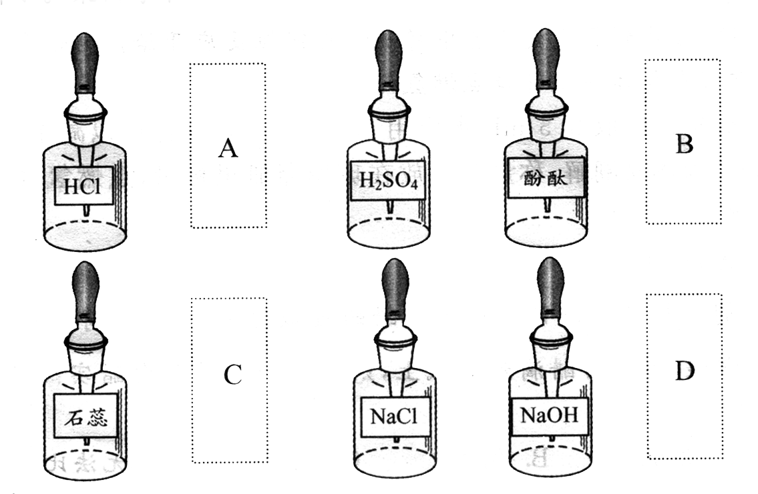

14、下表为家庭中一些常见物质的pH：
物质 | 食醋 | 牙膏 | 食盐水 | 肥皂水 | 火碱液
pH | 3 | 9 | 7 | 10 | 13
蚊子、蜂、蚂蚁等昆虫叮咬人时，会向人体射入一种叫蚁酸（具有酸的性质）的物质，使皮肤红肿、瘙痒，甚至疼痛。要消除这种症状，可在叮咬处涂抹下列物质中的（ ）
A．牙膏或肥皂水 B．食盐水 C．烧碱溶液 D．食醋
15、下列实验操作正确的是（ ）
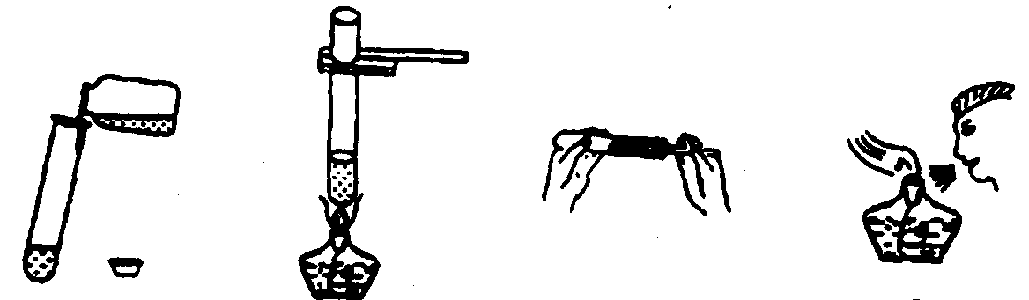
A B C D
16．生产中常能适量氯气杀菌消毒，氯气与水反应的产物之一是盐酸。市场上某些不法商贩为牟取暴利，用自来水冒充纯净水(蒸馏水)出售。为辨真伪，可用一种化剂鉴别，该试剂是（ ）
A、酚酞试液 B、氯化钡溶液 C、氢氧化钠溶液 D、硝酸银溶液下列
17、氯酸钾在二氧化锰的催化下能分解为氯化钾和氧气，现有氯酸钾m克和n克二氧化锰的混合物，完全反应可得到w克固体，则生成的氧气的克数为（ ）
A、m+ n B、m + n – w C、m + n + w D、m - w
18、潮湿的气体不能用固体氢氧化钠干燥的是 ( )
A．H₂ B．CO₂ C．CO D．O₂
19、只用一种试剂来鉴别氢氧化钠、氢氧化钙和稀盐酸三种溶液，这试剂是( )
A、氯化钡溶液 B、碳酸钠溶液 C、酚酞试液 D、硝酸银溶液
20、分别将下列各组物质同时加到水中，得到无色透明溶液的是 ( )
A．氯化铁 硝酸钾 氯化钠 B．硫酸 氯化钡 浓盐酸
C．硫酸铜 浓盐酸 氯化钾 D．碳酸钾 氯化钾 硫酸钠
二、填空题：（每空3分，共60分）
21、1806年，英国化学家戴维用电解法从苏打中得到一种新的金属，他对新金属做了以下试验：取一块金属，用小刀切下一小块投入水中，它浮于水面，并与水发生剧烈的反应，在水面上急速转动，发出嘶嘶声，立即熔化成闪亮的银白色小球，并逐渐缩小，最后完全消失。 根据上述文字叙述可归纳出：该金属的物理性质有 化学性质有
22、甲、乙两支试管中分别盛有无色的水和盐酸，如果各滴入几滴紫色石蕊试液，甲呈紫色，乙呈红色，则甲试管中盛放的是
23、下列物质①熟石灰②苛性钠③CuSO₄④氢氧化铝⑤稀盐酸⑥大理石六种物质，请用它们的化学式（或主要成分的化学式）填空。
（1）可用于除锈的是 ______ （2）用于实验室制备CO₂的是 ，（3）在空气中易潮解，可作为某些气体干燥剂的是
24、煮水的壶中或暖瓶中积有水垢，（主要成分是碳酸钙），可以加入适量的______
除掉，反应的化学方程式为__________________________________________.
25、吸毒严重危害人体健康与社会安宁，是世界的一大公害。“摇头丸”是国家严禁的一种毒品，化学式为C₉H₁₃N，它由 种元素组成，其相对分子质量为 。
26、下列溶液中都有杂质（括号内为杂质），请自选一种试剂可把杂质除去而达到提纯溶液的目的，并写出有关化学方程式。
（1）NaCl (Na₂CO₃)试剂___________，化学方程式_____________________________
（2）HCl (H₂SO₄)试剂_____________，化学方程式_____________________________
27、酸雨是指ｐH值＜5.6的雨、雪等各种形式的大气降水。它主要是由含硫燃料（煤
和石油）燃烧和金属冶炼厂释放的二氧化硫气体造成。酸雨的危害极大，减少二氧化硫等污染物的排放，对于保护环境是非常重要的。某校化学兴趣小组同学，取刚降到地面的酸雨水样，每隔一定时间测定其ｐH值，数据如下：
测定时间（分钟） | 0 | 1 | 2 | 4
ｐH值 | 4.73 | 4.62 | 4.56 | 4.55
⑴从数据可知：在测定的4分钟内，酸雨水样的酸性是 。（填“减弱”或“增强”）
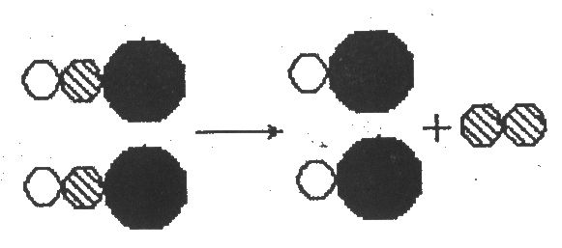
⑵在测定的时间内，酸雨水样ｐH值发生变化的主要原因是：酸雨中的亚硫酸（化学式是H₂SO₃）被空气中的氧气氧化为硫酸的缘故。请写出该反应的化学方程式： 。
28．有下列四个化学反应：
A．2HgO=2Hg↑+0₂↑ B．2H₂0=2H₂↑+0₂↑
C．2HCl0=2HCI+0₂↑ D．CaC0₃+CaO+C0₂↑
其中可用如图模型来表示的化学反应是_________________；(填字母代号)
29．已知明矾是一种良好的净水剂，可用于家庭饮用水的净化，它的化学式是： KAl(SO₄)₂·12H₂O，明矾溶于水后全部电离为K⁺、Al³⁺和SO₄²⁻，请回答问题：已知K₂SO₄溶液、KCl溶液的pH=7，AlCl₃溶液、Al₂(SO₄)₃溶液的pH<7。请猜想用明矾净化后的水，其PH______7。(填“＞”、“＜”或“＝”)
30、国家环保总局已将各类实验室纳入环保监管范围。某班进行“碱和盐的性质”实验，使用的试剂有：石灰水、盐酸、硫酸、氢氧化钠溶液、碳酸钠溶液和无色酚酞试液等。实验后将废液集中到废液缸中，测得pH=2。
（1）由此可知该废液呈 （填“酸性”、“碱性”或“中性”）；
（2）实验室的废液未经处理直接排放会污染环境。你对该废液的处理方法是:
。
三、实验探究题：（每空2分，共30分）
31．稀盐酸可以使紫色石蕊试液变红。我们已经知道，在稀盐酸中存在着水分子、氢离子和氯离子，请你设计一个简单实验探究稀盐酸中的哪种粒子使紫色石蕊试液变红?
提出猜想：可能是水分子、氢离子和氯离子使紫色石蕊试液变红。
实验：（1）在第一支试管中加入约3毫升的蒸馏水，滴入几滴紫色石蕊试液
现象：溶液不变色
小结：说明水或水分子不能使紫色石蕊试液变色。
（2）在第二支试管中加入约3毫升的氯化钠溶液，滴入几滴紫色石蕊试液
现象：溶液不变色
小结：说明____________不能使紫色石蕊试液变色。
（3）在第三支试管中加入约3毫升的硫酸溶液，滴入几滴紫色石蕊试液
现象：溶液变红色
小结：说明____________能使紫色石蕊试液变色。
结论：____________________________________________________________
32、人体的汗液有咸味。某同学猜测汗液中可能含有氯化钠，为此她准备做探究实验。她想到两种提取汗液的方法，方法一：用胶头滴管直接吸取足量汗液转移到烧杯中，再加入适量蒸馏水稀释；方法二：用出汗的手在盛有自来水的容器中清洗，再将清洗后的自来水部分转移到烧杯中。其中方法 是正确的。
在老师指导下，她用正确的方法提取汗液，进行以下实验：
（1）用试管取适量提取液，滴入硝酸钡溶液，没有出现白色沉淀，说明汗液中 硫酸和硫酸盐。（2）用试管取适量提取液，滴入硝酸银溶液，发现有白色沉淀出现，加入稀硝酸后沉淀不溶解。由此可推测该白色沉淀物的化学式是 。
（3）将适量提取液倒入蒸发皿中加热蒸发，出现类似食盐的小颗粒。
你认为她能否仅凭上述三步实验得出“这些小颗粒就是氯化钠”？
33、蛋白质是构成细胞的基本物质，没有蛋白质就没有生命。一些可溶性的重金属盐（如铜盐、钡盐、汞盐、银盐等）在溶液中与蛋白质作用会使蛋白质发生变性而丧失其生理功能，危及生命。可知，可溶性的重金属盐为有毒物质。根据以上知识回答以下问题：
（1）在医疗上用X射线检查肠胃病时，常让病人服用硫酸钡的悬浊液（俗称钡餐。硫酸钡不溶于水，也不与酸反应），但不能服用碳酸钡，其原因是人体胃液中含有一定的__ （填物质的化学式）与碳酸钡反应后，产生了一定量的使人中毒的 离子。写出有关化学方程式_____________________________。
（2）有一因氯化钡中毒的患者，甲、乙两同学分别提出了两种不同的解毒方案：甲认为可以饮用硫酸钠溶液来解毒，乙同学认为可以多饮鲜牛奶、豆浆等，你认为谁的方案更好？理由是 。
34．维生素C主要存在于蔬菜和水果中，它能促进人体生长发育，增强对疾病的抵抗力。目前药店里有一种“维C泡腾片”的药品能补充人体对维生素C的需求。一次小明看到爷爷冲饮这种药品的过程：在一杯温开水中放人一片该药品，药品迅速溶解，同时出现了大量的气泡。小明对这一现象产生了浓厚的兴趣，于是他向爷爷要了几片这种“维C泡腾片”在家中进行实验：在盛有温水的杯中加人该药品，并用燃着的火柴伸到杯口，发现火柴熄灭，由此小明初步推测了该气体中含有的成分，但还不能最终确定。 为了进一步确定自己的推测，第二天小明带着药品去学校实验室做了如下实验：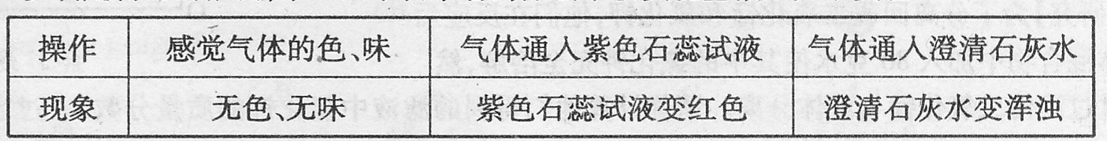
(1)分析小明的实验现象，可以确定该气体中一定有 ，写出这种气体与澄清石灰水发生反应的化学方程式： 。
(2)从该“维C泡腾片”说明书的注意事项中爿、明还发现了这样的叙述：冲饮时水温不能高于80cC；冲后即服用。从中你可推测维生素C还有哪些性质? 。(写出一项即可)
35、甲酸是一种无色、有刺激性气味的液体，有较强的腐蚀性。小明想知道甲酸是否具有酸性，做了如下探究：
(1)他作出的猜想是“甲酸具有酸性”。你认为下列哪一项实验设计能够检验这一猜想?请用图中字母表示 ；
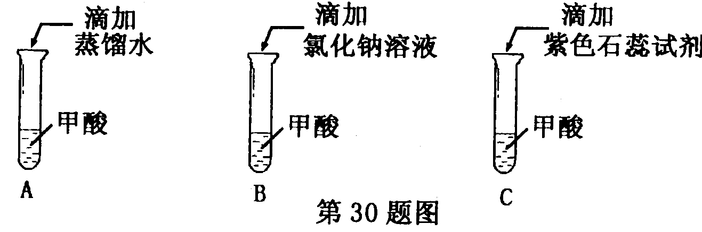
(2)若小明的猜想是正确的，则甲酸就会像盐酸那样，能与碳酸钠反应，产生 气体
四、分析计算题（30分）
36、有杂质的锌8克与足量的稀硫酸反应生成氢气0.2克，（杂质和硫酸不反应），则锌中杂质的百分含量？（6分）

37、某校科学兴趣小组的同学对五个品牌味精(A、B、C、D、E)中NaCI的含量进行测定。下面是该小组所做的实验步骤：（8分）
①称取某种品牌味精样品m克放人烧杯中，加适量蒸馏水完全溶解。
②(待填)。
③过滤，用蒸馏水洗涤沉淀2—3次。
④将沉淀烘干、称量，测得固体质量为m1克。
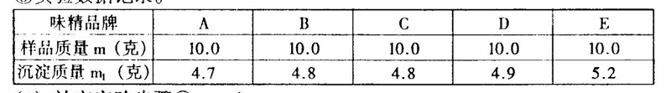
⑤实验数据记录。
(1)补齐实验步骤②
(2)求D品牌味精中NaCI的质量分数。
(3)合格味精标准是：谷氨酸钠含量≥80．0％，氯化钠含量≤20．0％。这五个品牌的味精巾不合格的是

38、消化药片所含的物质能中和胃里过多的胃酸。某种消化药品的标记如下图所示。医生给某胃酸过多的患者开出服用此药的处方为：每日三次，每次二片。试计算：患者按处方服用该药一天，理论上可中和盐酸多少毫克？（6分）
Stomachease
帮助消化
减缓胃痛
每片含250mg
氢氧化镁Mg（OH）2

39、鸡蛋壳的主要成分是碳酸钙，为了测定蛋壳中碳酸钙的质量分数，（10分）
小刚和小勇同学进行了如下实验：
（1）他俩将蛋壳洗净、干燥并捣碎放在烧杯里，然后往烧杯中加入足量盐酸，在蛋壳上很快就有许多小气泡产生，将收集到的气体通入澄清石灰水中，石灰水变浑浊。据此可判断，收集到的气体中含有 ；
（2）实验过程和测定的相关实验数据如下图所示：
蛋 壳
10克
盐 酸
100克
反应剩余物106.7克
蛋壳残渣4.3克
+
充分反应
过滤洗涤干燥
小刚根据“蛋壳残渣质量为4.3克”，求得蛋壳中碳酸钙的质量分数为 ；
小勇根据“反应过程中减少的质量”（10克+100克-106.7克=3.3克）也求得了蛋壳中碳酸钙的质量分数，请你写出小勇的计算过程和结果。
（3）小刚和小勇根据不同的数据求得蛋壳中碳酸钙的质量分数有明显差别，请你分析其中可能的原因。

